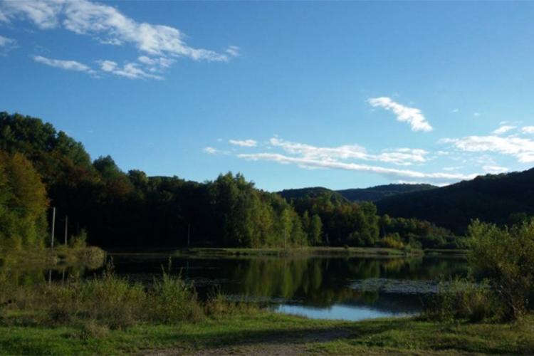

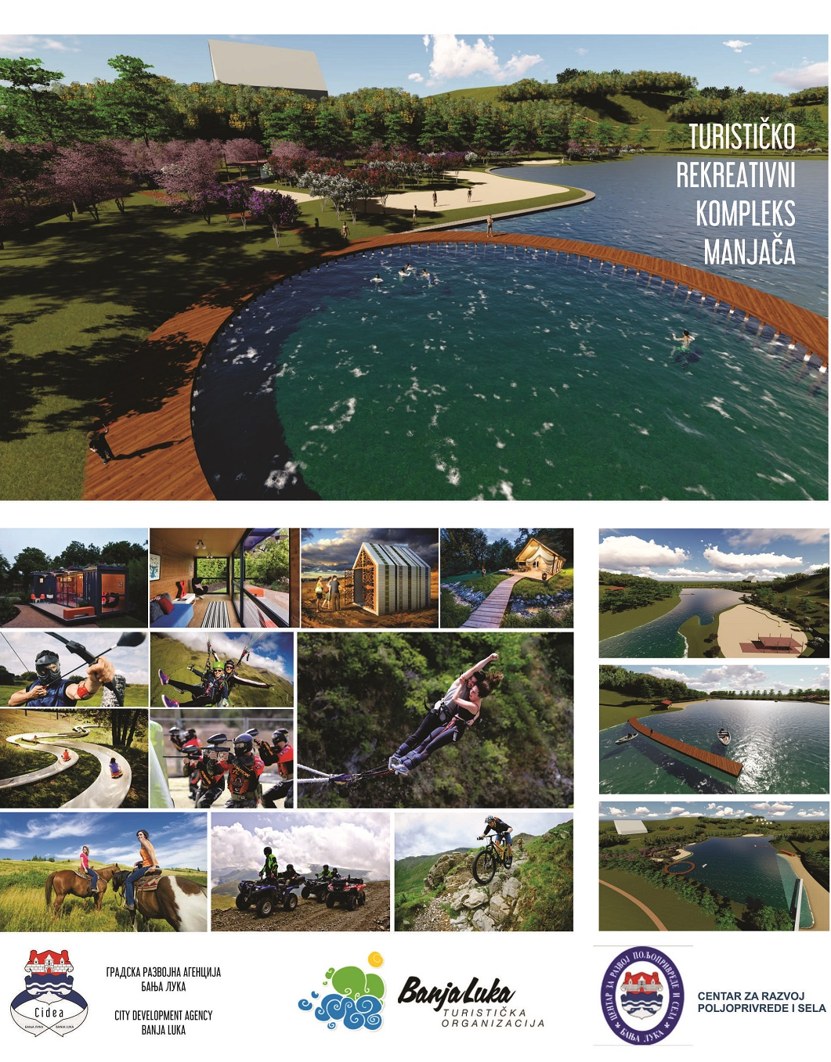

УНИВЕРЗИТЕТ У БАЊОЈ ЛУЦИ
АРХИТЕКТОНСКО-ГРАЂЕВИНСКО-ГЕОДЕТСКИ ФАКУЛТЕТ
IV ГОДИНА - VII СЕМЕСТАР, шк. год. 2018/2019

АРХИТЕКТОНСКО ПРОЈЕКТОВАЊЕ 11 /ПОЉОПРИВРЕДНЕ ЗГРАДЕ/
НАСТАВНИК: доц. др Тања Тркуља д.и.а.
САРАДНИЦИ: асис. Милана Недимовић, Слађана Грумић

РЕВИТАЛИЗАЦИЈА ГРАДИТЕЉСКОГ НАСЉЕЂА
НАСТАВНИК: доц. др Милијана Окиљ д.и.а.
САРАДНИК: виши асис. Милица Малешевић д.и.а.

СЕМЕСТРАЛНИ ЗАДАТАК

I Урбанистичко рјешење ужег обухвата локације Мањача као туристичко-рекреативни комплекс

На датој локацији урадити Урбанистичко рјешење ужег обухвата локације Мањача као туристичко-рекреативни комплекс (Р-1:1000). На локалитету се налазе велико и мало језеро, неколико понорница, а обилује и пропланцима и стазама кроз шумовити дио предјела. Стога је локалитет погодан за развој руралног, рекреатиног, адреналинског и викенд туризма. Урбанистичко рјешење треба планирати у смјеру стварања атрактивног градског излетишта које нуди многобројне функције као што су нпр. изградња породичних фарми, викенд насеља, хотела, едукативних кампова и других пратећих објеката, као и спортских терена и простора за екстремне спортове, бициклизам, параглајдинг, планински рели, џипијаде и сл. Циљ је да се простор искористи за развој цијеле регије и сеоског, здравственог, манифестационог и спортско-рекреативног туризма.

Изради Урбанистичког рјешења претходи анализа објеката народног градитељства, приказ карактеристичних типова градње и карактеристичних детаља традиционалних Змијанских кућа, те анализа прикупљеног материјала са терена у циљу изналажења духа мјеста и карактеристичних елемената градње, функције и обликовања. Ове елементе потребно је додатном разрадом пројеката искористити за дефинисање смјерница за планирање локалитета и пројектовање породичне фарме.

Предаја 1. семестралног задатка:

Задатак Урбанистичко рјешење ужег обухвата локације Мањача као туристичко-рекреативни комплекс предаје се на почетку 6. вјежбања у дигиталној форми (CD у .PDF или .JPG формату) и штампаној форми (плакат формата 100x70cm – вертикална оријентација).

Садржај 1. семестралног задатка:

- текстуално образложење,
- анализа културног насљеђа и објеката народног градитељства те приказ карактеристичних елемената градње, функције и обликовања (скице, дијаграми, фотографије и сл.),
- смјернице за планирање локалитета и пројектовање породичне фарме,
- Урбанистичко рјешење ужег обухвата локације Мањача као туристичко-рекреативни комплекс, Р-1:1000.

II Идејно архитектонско-урбанистичко рјешење породичне фарме за 20 музних крава

На основу Урбанистичког рјешења ужег обухвата локације Мањача као туристичко-рекреативни комплекс урадити Идејно архитектонско-урбанистичко рјешење породичне фарме за 20 музних крава на једној од мин. пет предвиђених парцела за ову функцију. Фарма обухвата сљедеће функције:
- стамбено двориште са породичном кућом фармера (4-6 чланова домаћинства) и помоћном зградом (љетна кухиња, тријем за обједовање, складишна остава);
- санитарни пропусник у склопу породичне куће оријентисан ка економском дворишту (гардероба, туш, WC и у близини соба за евиденцију производње);
- економско двориште са стајом за краве (одабрани начин држања говеда; одабрани тип изђубравања; одабрани тип муже и мљекара; складишта за храну, допрема хране; тељење и простор за телад; пратећи садржаји (надстрешница за машине и возила и сл.).
Идејни концепт треба да обухвати урбанистички, архитектонски и конструктивни аспект, а у обликовању и материјализацији појединачних функционалних цјелина треба водити рачуна о јединствености обликовног рјешења (да сви објекти имају исти концепт материјализације и обликовања и изгледају као дијелови цјелине).

Предаја 2. семестралног задатка:

Задатак Идејног архитектонско-урбанистичког рјешења породичне фарме за 20 музних крава предаје се у 16. недељи зимског семестра у дигиталној форми (CD у .PDF или .JPG формату) и штампаној форми (један до два плаката формата 100x70cm – вертикална оријентација).

Садржај 2. семестралног задатка:

- ситуационо рјешење породичне фарме за музне краве, Р-1:500;
- основа приземља свих објеката са партерним уређењем, Р-1:200;
- основе спратних етажа свих објеката, Р-1:200;
- карактеристични пресјеци кроз породичну фарму (минимално 2), Р-1:200;
- изгледи свих појединачних објеката, Р-1:200;
- 3Д породичне фарме за музне краве (обавезна једна птичија перспектива).

III Оцјењивање:

АРХИТЕКТОНСКО ПРОЈЕКТОВАЊЕ 11 /ПОЉОПРИВРЕДНЕ ЗГРАДЕ/

активност  (5 поена) | семестрални задатак (60 поена) |  | испит/колоквијуми (35 поена)
активност  (5 поена) | I дио | II дио | I колоквијум | II колоквијум
5 поена | 20 поена | 40 поена | 17,5 поена | 17,5 поена

РЕВИТАЛИЗАЦИЈА ГРАДИТЕЉСКОГ НАСЉЕЂА

Похађање  Наставе  (4 поена) | активност  (10 поена) | Графички рад (42 поена) |  | испит/колоквијуми (44поена)
Похађање  Наставе  (4 поена) | активност  (10 поена) | I дио | II дио | I колоквијум | II колоквијум
4 поена | 10 поена | 21 поена | 21 поена | 22 поена | 22 поена

Услов за предају семестралног задатка су одслушана предавања и вјежбе (максимално 3 изостанка са вјежбања и 2 са предавања) и минимално 2 консултација у току наставе.
Услов за излазак на испит је позитивно оцијењен семестрални задатак.
Уколико су студенти положили један или оба колоквијума, одржана у току наставе, они им замјењују један или оба испитна теста.

IV Динамика рада на вјежбама:

1. недеља: Основне информације о предмету и објашњење семестралног задатка.
2. недеља: Теренска настава - aнализа локације.
3. недеља: Теренска настава – снимање објеката народног градитељства на предметној локацији.
4. недеља: Анализа прикупљеног материјала са терена и дефинисање смјерница за пројектовање.
5. недеља: Урбанистичко рјешење обухвата (Р-1:1000) - Завршна контрола 1. семестралног задатка. Дефинисање концепта.
6. недеља: Предаја 1. семестралног задатка. Ситуационо рјешење пољопривредног газдинства, Р-1:500.
7. недеља: Концептуална поставка функционалног рјешења објеката пољопривредног газдинства, Р-1:200.
8. недеља: Разрада функционалног рјешења објеката пољопривредног газдинства, Р-1:200.
9. недеља: Концептуална поставка конструктивног склопа објеката пољопривредног газдинства, Р-1:200.
10. недеља: Разрада конструктивног склопа објеката пољопривредног газдинства, Р-1:200.
11. недеља: Концептуална поставка материјализације и обликовања објеката пољ. газдинства, Р-1:200.
12. недеља: Разрада материјализације и обликовања објеката пољопривредног газдинства, Р-1:200.
13. недеља: Разрада пројекта, Р-1:200.
14. недеља: Разрада пројекта, Р-1:200.
15. недеља: Завршна контрола 2. семестралног задатка.
16. недеља: Предаја 2. семестралног задатка у договореном термину.

10.10.2018. год. Из кабинета: доц. др Тања Тркуља, д.и.а.
доц. др Милијана Окиљ, д.и.а.

